Вид | Сорт | Фото | Описание | Цена, руб
Арбуз | Астраханский | 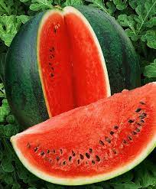 | Среднеспелый сорт. Небольшого размера плоды до 5 кг, правильной круглой формы, сладкого насыщенного вкуса. Темная зеленая кожура с тонкими полосками, сочная и рыхлая, зернистая мякоть, сладкая. | 40,00
Базилик | Лимонный Ароматный | 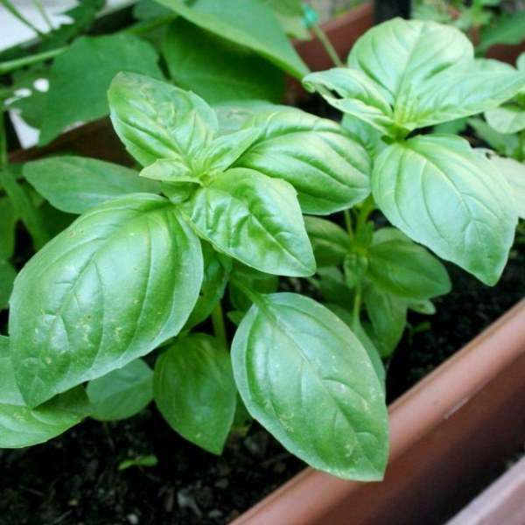 | Среднеранний сорт. Урожайный. Высотой 35-40см. Вкус мягкий, терпкий с лимонный ароматом. Компактный куст, хорошо облиственный. | 30,00
Базилик | Арарат | 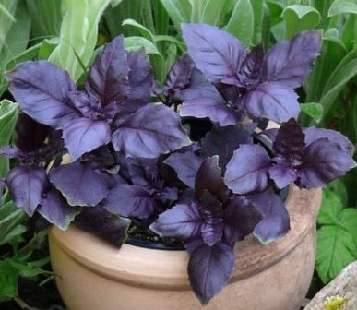 | , Среднеспелый сорт. Куст сильно облиственный, высотой до 60 см, с фиолетовыми и редко встречающимися зелеными листьями, с ароматом аниса. | 30,00
Базилик | Русский размер фиолетовый | 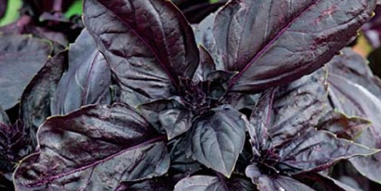 | Крупный, фиолетовый базилик с ароматными листьями. Растений высотой 50-60см. | 30,00
Базилик | Широколиственный | 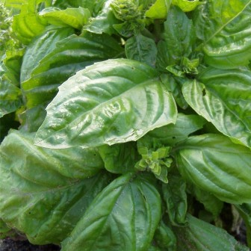 | Образует крупный куст (массой до 250 гр.) с сочными светло-зелеными побегами и крупные зеленными листьями, с ароматом душистого перца. | 30,00
Баклажан | Алмаз | 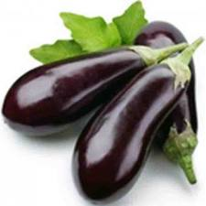 | Среднеспелый сорт. Высотой 45-60см. Плод массой 100-170 гр. Мякоть зеленовато-белая. | 50,00
Баклажан | Вера | 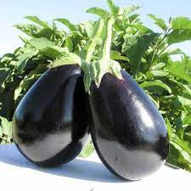 | Скороспелый сорт. Куст компактный, высотой 60-70см. Плоды грушевидные, ярко-фиолетовой окраски, массой 150-200 гр. Кожица тонкая, гладкая, Мякоть плотная, сочная, белая. Нежная, без горечи. | 50,00
Баклажан | Индус | 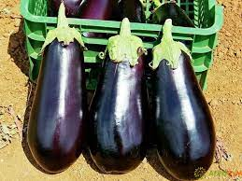 | Среднеспелый сорт. Растение невысокое, компактное, высотой до 0,5-0,6м. Плоды глянцевые, темно-фиолетовые, цилиндрические, до 18 см длинной, массой до 170 гр. | 50,00
Баклажан | Черный красавец | 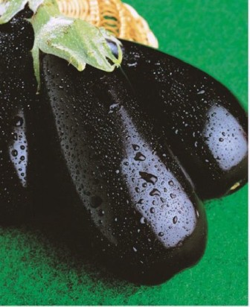 | Сорт среднеспелый. Растение полу раскидистое, высотой до 1м. Плоды массой от 140 до 200 гр. Кожица тонкая, шипы на чашечки редкие. Мякоть плотная, белая, без горечи. | 50,00
Баклажан | Синенькие | 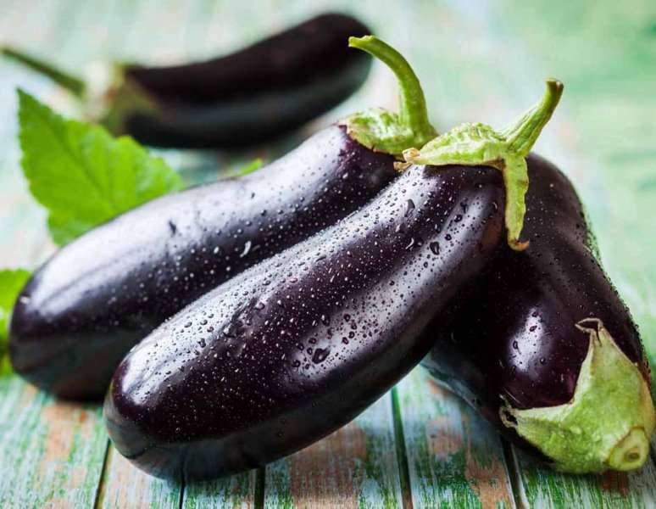 | Среднеспелый сорт. Высота растения 50-60см. Плоды цилиндрической формы, темно-фиолетового окраса, массой до 170 гр. Мякоть достаточно плотная, бело-зеленого оттенка, без горечи. | 50,00
Дыня | Медовка | 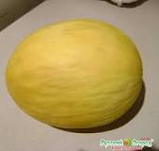 | Среднеранний, среднеплетистый сорт. Срок созревания 80-95 дней. Плоды овальной формы, светло-желтые, массой 2,0-3,5 кг, поверхность морщинистая. Мякоть светло-кремовая, плотная, сочная, нежная, тающая, очень сладкая и ароматная. | 40,00
Кабачок | Белоплодный | 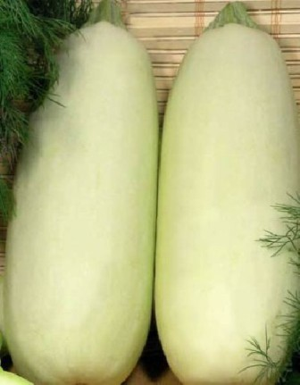 | Сорт среднеспелый. Растение кустовое, мощное. Плоды цилиндрические, у основания слаборебристые, белесые, массой 0,6-0,9 кг. Мякоть светло-желтая, хорошего вкуса. | 40,00
Кабачок | Грибовские 37 | 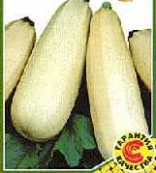 | Среднеранний. Растение кустовое, сильноветвистое. Плоды коротко-цилиндрической формы, в технической спелости - бледно-зеленые, в биологической - белые, длиной 35-40 см, массой 0,7-1,3 кг. | 40,00
Кабачок | Негрятенок | 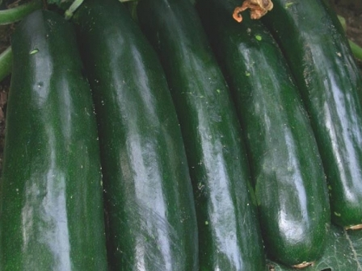 | Ранний. Растение кустовое, малооблиственное. Плоды цилиндрические со сбегом к плодоножке. Поверхность темно-зеленая, гладкая, кожура тонкая, мякоть белая, массой 0,9-1,1 кг. | 40,00
Кабачок | Фараон | 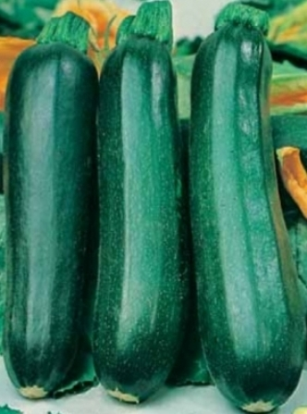 | Раннеспелый сорт. Кустового типа. Плод цилиндрический, гладкий массой до 0,8кг. Окраска плода темно-зеленая с мелкими светлыми точками. | 40,00
Кабачок | Дракоша | 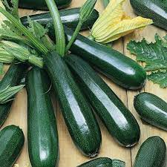 | Раннеспелый сорт. Плод удлиненно-цилиндрический, черно-зеленого цвета, массой 0,6-1,0 кг. | 40,00
Кабачок | Заячье ушко | 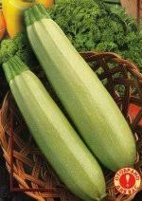 | Раннеспелый сорт. Плоды имеют зеленовато-белую окраску и вытянутую цилиндрическую форму. Вес каждого отдельно взятого овоща может достигать 1000 грамм. Мякоть окрашена в белый цвет, довольно плотная, нежная и сочная. | 40,00
Кабачок | Цукеша (Цукини) | 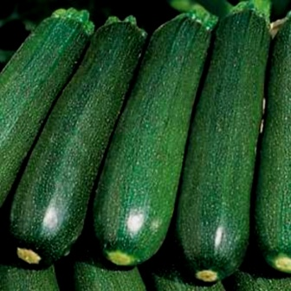 | Скороспелый сорт. Растений кустовое, без боковых побегов. Плод цилиндрический, длиной около 40 см и диаметром до 12 см, массой 800-900 гр. Кора тонкая, темно-зеленая, с крапчатым рисунком. Мякоть белая, сочная, хрустящая. | 40,00
Капуста белокочанная | Московская поздняя | 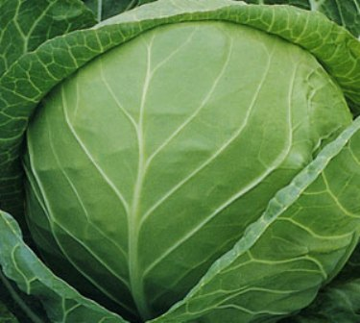 | Позднеспелый сорт. Образует кочаны массой 5-8 кг (10-15кг.), бело-зеленой окраски с хорошей плотностью. Используется для потребления в свежем виде и квашения. | 25,00
Капуста белокочанная | Июньская | 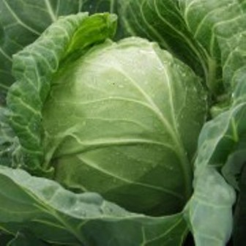 | Раннеспелый сорт. Кочан округлый, массой 0,81,2 кг, среднеплотный. | 25,00
Капуста белокочанная | Слава | 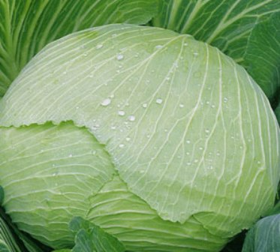 | Среднеспелый сорт. Кочаны округлые, плотные, массой 3,0-40 кг. Храниться до 2-3 месяцев. | 25,00
Капуста цветная | Сноуболл | 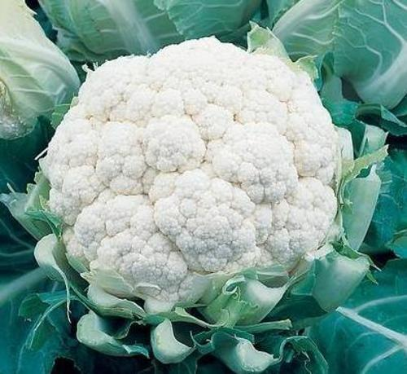 | Ранний сорт. Формируют белоснежные плотные круглые головки массой ,4-1,0кг. | 25,00
Капуста Брокколи | Тонус | 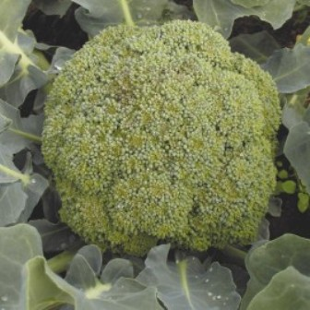 | Раннеспелый сорт. После срезки главного соцветия массой до 200 гр развивается до 7 боковых. Созревание центральной головки вступает через 60-70 дней после появления всходов. | 25,00
Капуста Брокколи | Калабрезе | 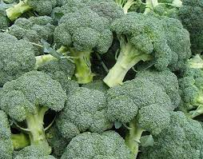 | Среднеспелый сорт. Головка плотная, средней величины, голубовато-зеленого цвета. | 25,00
Капуста Брюссельская | Геркулес | 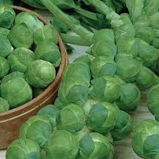 | Кочаны неплотные, вытянутой формы, средних размеров. Плотность овощей на одном стебле — 20-30 кочанов, каждый в среднем весит 8-14 г. Стебель саженца средней длины — 40-60 см. Плоды зеленого цвета, листья — серо-зеленого. | 25,00
Кориандр (Кинза) | Янтарь | 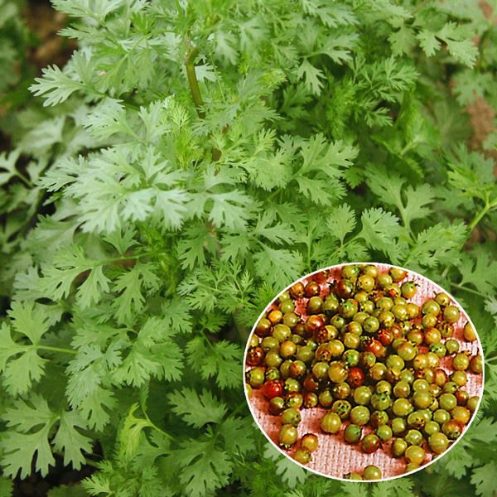 | Пряное растение. Листья черешковые, цветки мелкие белого цвета. Плоды круглые маленькие коричневые. Высотой 30-50 см. | 30,00
Огурец | Засолочный | 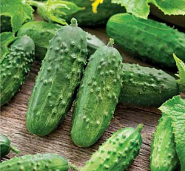 | Раннеспелый сорт. Растение длинноплетистое. Зеленцы удлиненно-цилиндрической формы, крупнобугорчатые, черношипые, длиной 10-11 см, массой 100-125 гр. | 45,00
Огурец | Ира | 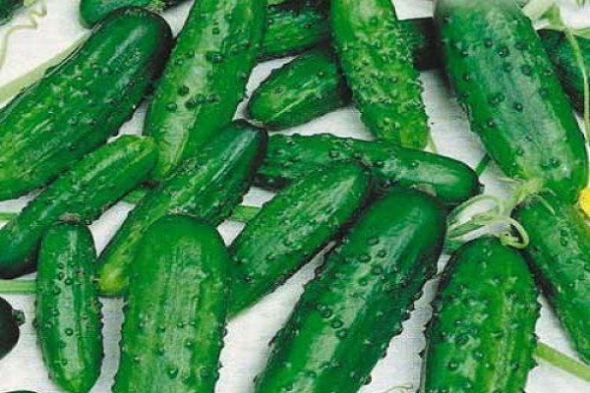 | Это раннеспелый опыляемый пчелами гибрид. Выращивается как в теплице, так и на открытом воздухе. Куст сильнорослый. Зеленцы — небольшого размера, в длину вырастают до 8–10 см. Поверхность плода усыпана мелкими бугорками с шипами белого цвета. | 45,00
Огурец | Либелле | 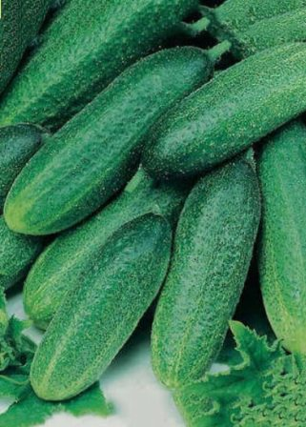 | Среднеранний сорт. Плод слегка ребристый, мелкобугорчатый, с белыми шипами, цвет от среднего до темно-зеленого, без горечи, длиной 12-14 см, массой 100-150 гр. | 45,00
Огурец | Конни | 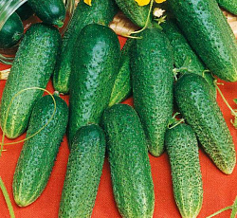 | Раннеспелый. Плод цилиндрический, короткий 7-10 см. мелкобугорчатые, шипы белые. | 45,00
Огурец | Родничок | 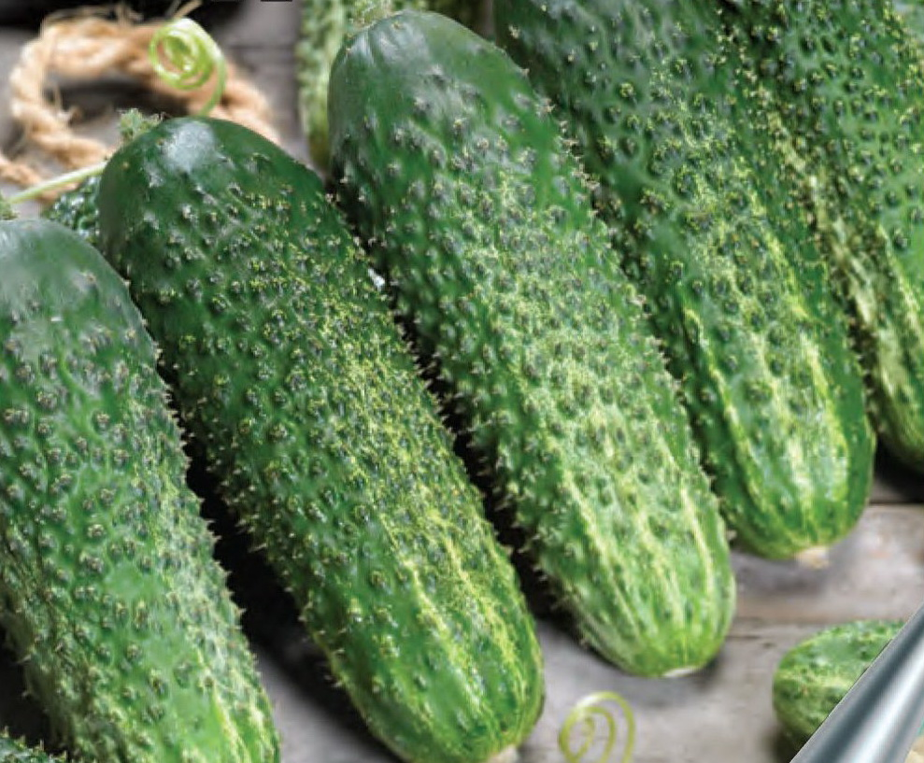 | Среднеранний сорт, пчелоопыляемые. Масса одного примерно 100 г, длина от 9 до 12 см. На кожуре имеются полосы, а по всей поверхности разместились небольшие шипы черного окраса. При разрезе огурцы выделяют отменный запах, на вкус хрустящие без пустот и горечи. | 45,00
Огурец | Эверест | 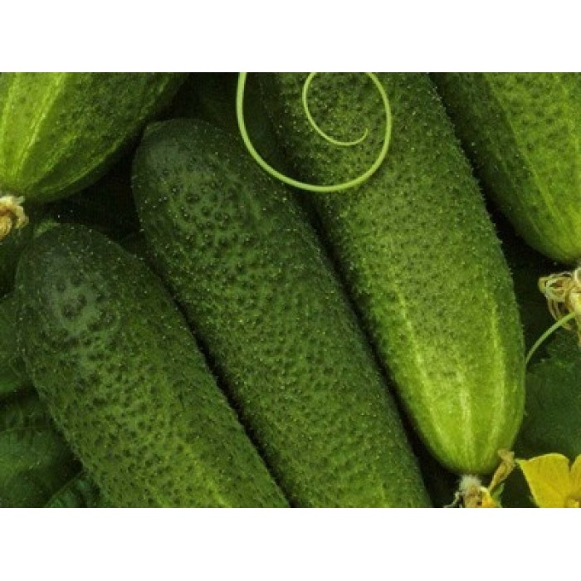 | Сорт для открытого грунта и пленочных укрытий. Очень ранний, пчелоопыляемый гибрид. Растение компактное, слаборослое. Зеленцы часто-мелкобугорчатые, длиной 8-10 см. Масса одного огурца составляет 140-170 г, в отдельных случаях достигает 200 г. | 45,00
Паттисон | Диск | 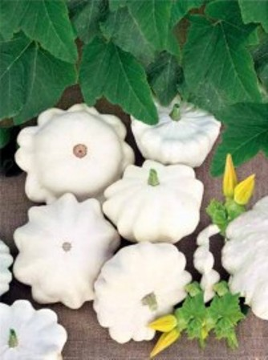 | Раннеспелый сорт. Плод дисковидный со слабовыраженной зубчатостью по краю. Поверхность гладкая, слабосегментированная, белая. Кора тонская, мякоть белая, хрустящая, массой 350-450 гр. | 40,00
Перец острый  Перец острый | Бараний рог | 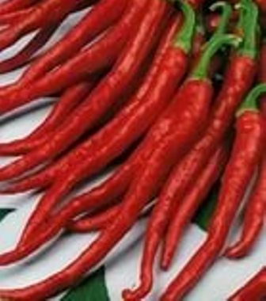 | Раннеспелый сорт. Высотой 50-60 см. Плоды пониклые, узко-конусовидные, очень длинные, слабоморщинистые, скрученные по спирали и похожи на бараний рог. Окраска красная. Длиной 20-35 см, диаметр 1-1,5 см, массой 25-35 гр., пикантный острый вкус и сильный аромат. | 50,00
Перец острый  Перец острый | Ереванский | 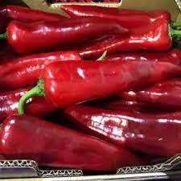 | Раннеспелый сорт. Куст компактный, высота – 70-80 см. Плоды массой – 50-60 г, длина до 20-25 см. Поверхность глянцевая, толщина стенок – 3 мм. | 50,00
Перец острый  Перец острый | Огонь-стручки | 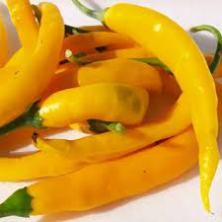 | Раннеспелый сорт. Ароматные,хоботовидной формы. Массой 25 г, длиной 13-18 см, толщина стенки 2 мм. Желтого цвета. | 50,00
Перец сладкий | Али Баба | 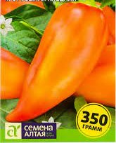 | Скороспелый сорт. Куст компактный, усыпан вверх торчащими плодами, растение с трудом удерживает такой богатый урожай. Плоды нежные, сочные, оранжево-красные, массой 160-350 г, толщина стенки 5-8 мм | 50,00
Перец сладкий | Атлант | 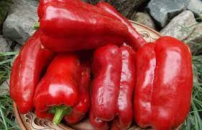 | Высокоурожайный среднеспелый сорт с сочными толстостенными плодами до 26 см в длину. Растение высокое, раскидистое. Плод пониклый, конусовидный, в биологической стадии красный. Масса плода 180-190 грамм. Вкус отличный. | 50,00
Перец сладкий | Желтый колокол | 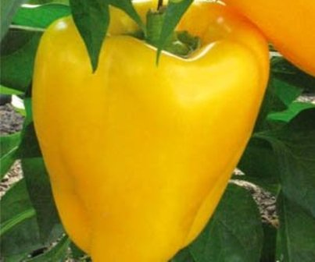 | Среднеспелый сорт. Растение высотой до 80см. Плоды мясистые, кубовидной формы с ребристой поверхностью, желтого цвета. Длина плода до 10-11см, диаметр 9 см, толщина стенок 4-5 мм. | 50,00
Перец сладкий | Калифорнийское чудо желтый | 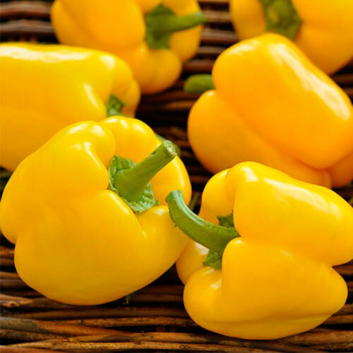 | Раннеспелый сорт. Растение высотой до 75см. Плоды мясистые, кубовидной формы с ребристой поверхностью, желтого цвета. Длина плода до 10-11см, диаметр 9 см, толщина стенок 5-6мм. | 50,00
Перец сладкий | Калифорнийское чудо  красный | 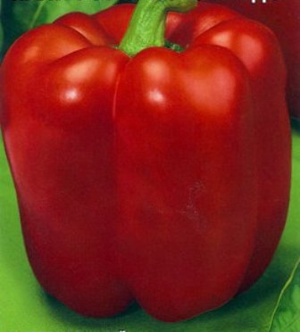 | Раннеспелый сорт. Растение высотой до 75см. Плоды мясистые, кубовидной формы с ребристой поверхностью, ярко-красного цвета. Длина плода до 10-11см, диаметр 9 см, толщина стенок 5-6мм. | 50,00
Перец сладкий | Колобок | 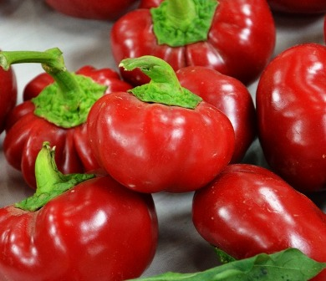 | Ранний сорт. Растение компактное, высотой 30-40 см, густооблиственное. Плоды округлые, темно-красного цвета. Толщина стенок 8-9мм, массой 100-140гр. | 50,00
Перец сладкий | Красный бык | 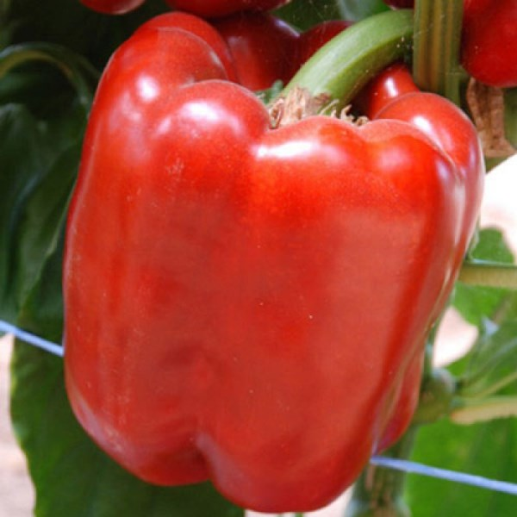 | Среднеранний сорт. Растение высотой до 150см. Плоды мясистые, кубовидной формы с ребристой поверхностью, ярко-красного цвета. Длина плода до 10-11см, диаметр 9 см, толщина стенок 9ммОчень сочный и плоды массой до 400 гр. | 50,00
Перец сладкий | Кубанский консервный | 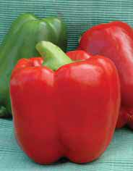 | Среднеспелый сорт. Высота растения - 35-45 см. Плоды массой 90-100 г, толстостенные, пониклые, ширококонусовидные, окраска в технической спелости светло- зеленая, в биологической красная. Кожица нежная, тонкая. Идеален для консервирования! | 50,00
Перец Сладкий | Купец | 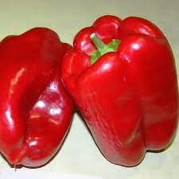 | Ранний сорт. Высота до 85 см. Плоды крупные, пирамидальной формы, красного цвета. Масса плодов 70-90 гр. | 50,00
Перец Сладкий | Ласточка | 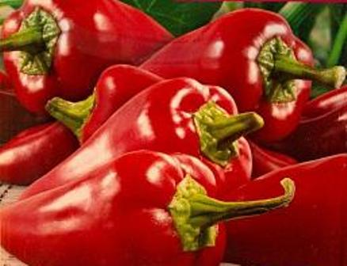 | Среднеранний. Высота растения 37-45 см (максимально 65 см). Масса плода 60-90 г (до 120 г) Форма Конусовидная или овально-конусовидная (венгерского типа) Размеры В среднем 8-10 см в длину, 5-7 см в диаметре Окраска (на стадии технической / биологической спелости) Светло-зеленая / темно-красная Кожица Гладкая, плотная Толщина мякоти (стенки) 0,5-0,6 см Вкусовые качества Отличные: сладкий, сочный | 50,00
Петрушка листовая | Богатырь | 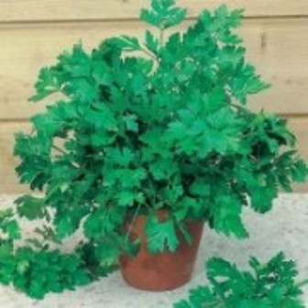 | Позднеспелый сорт. Розетка листьев мощная, полуприподнятая, облиственная. Лист крупный, темно-зеленый, сильно ароматный. | 30,00
Петрушка листовая | Бутербродная | 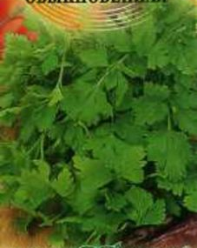 | Среднеспелый высокоурожайный сорт. Формирует хорошо развитую розетку с многочисленными листьями. Листья сильно рассечённые, гладкие, темно-зеленые. Ароматные. | 30,00
Петрушка корневая | Сахарная | 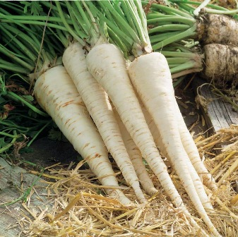 | Скороспелый сорт. Корнеплод конической формы, длиной 20-0 см. Мякоть белая. | 30,00
Петрушка корневая | Доброе утро | 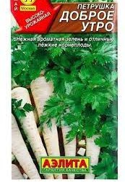 | Среднеспелый сорт для получения зелени и корнеплодов. Период от всходов до срезки зелени – 50-60 дней, до спелости корнеплодов – 100-130 дней. Розетки листьев полураскидистые, состоят из 11-20 ароматных и нежных листьев. Корнеплоды удлиненно-конические, до 20 см в длину, с белой мякотью. | 30,00
Петрушка кудрявая | Кружево | 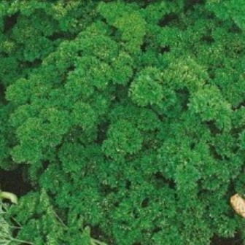 | Лист сильногофрированный темно-зеленого цвета и плотными черешками. | 30,00
Ревень | Виктория | 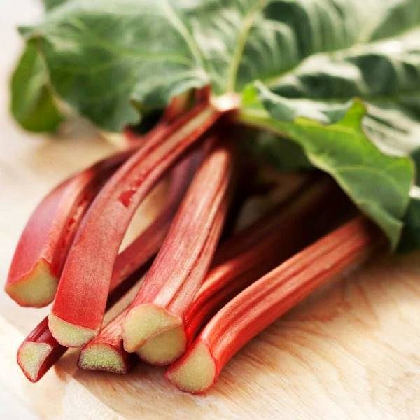 | Раннеспелый многолетник. Надземная часть достигает 60-70 см длиной. Розетка формируется средняя, с яйцевидными темно-зелеными листьями. Черешки отрастают обычно до 50см. | 50,00
Сельдерей корневой | Грибовский | 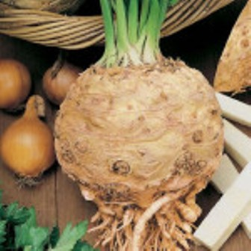 | Среднеранний сорт отличает серовато-белый цвет корнеплода массой до 250 г. Ценится за пикантный вкус и тонкий аромат. Свежие листья используются в кулинарии для приготовления холодных и горячих блюд. Корнеплод имеет характерную округлую форму, плотную мякоть белого цвета. | 30,00
Сельдерей Листовой | Нежность | 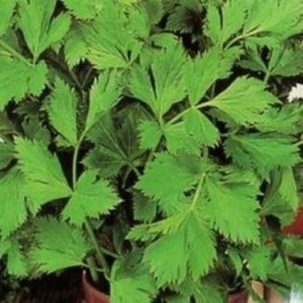 | Среднеспелый листовой сорт. Период от полных всходов до первого сбора 100-105 дней. Розетка листьев полувертикальная, с многочисленными боковыми побегами. Лист темно-зеленый, средней длины, среднеглянцевый. Черешок зеленый, средней длины. | 30,00
Сельдерей черешковый | Паскаль | 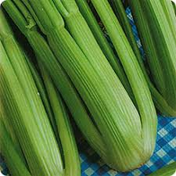 | Среднеспелый вид с прямостоячей листовой розеткой. Черешки мощные, ширина одного у основания равна 4,5 см, длина до 30 см, цвет салатовый. Вес одной розетки около 0,5 кг, на одном растении до 20 штук стеблей. | 30,00
Томат | Балконное чудо | 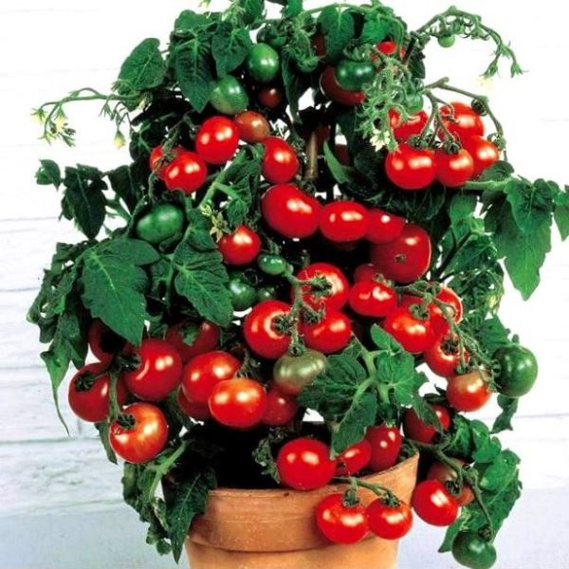 | Карликовый ранний сорт. Высотой до 45 см. Плоды маленькие до 25 гр, красные, сладкие, ароматные | 50,00
Томат | Белый налив | 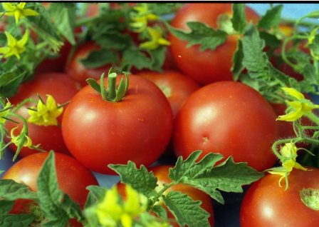 | Раннеспелый сорт. Растение высотой 30-45 см. Плоды слаборебристые, плоскоокруглые, массой 80-120 гр. | 50,00
Томат | Бычье Сердце | 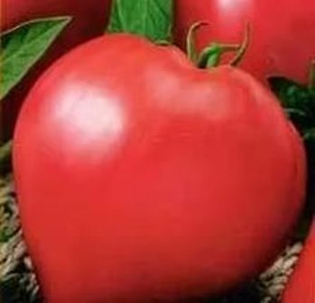 | Среднепоздний сорт. Растение высотой 150 см. Плоды красного цвета, сердцевидной формы, массой 300-500 гр. | 50,00
Томат | Болотный | 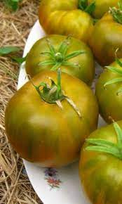 | Высокоурожайный среднеспелый сорт для выращивания в открытом и закрытом грунте. Растение индетерминантное, раскидистое. Плоды плоскоокруглые, слаборебристые, изумрудно-зелёного цвета, массой до 400 гр. Ценность сорта - высокая урожайность, крупноплодность, оригинальная окраска плодов и высокие вкусовые качества. Предназначен как для потребления в свежем виде, так и для переработки. | 50,00
Томат | Верлиока плюс | 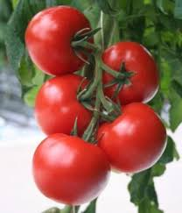 | Раннеспелый сорт. Среднерослый до 1,5 м. Плод округлый, крупный, до 140 гр, плотные, красного цвета. | 50,00
Томат | Виноградная гроздь | 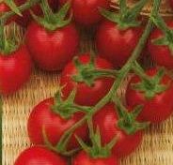 | Раннеспелый сорт. Высотой 60-80 см. Плоды ровные, округлые, ярко-красные, массой 20-25 гр, очень сладкие. | 50,00
Томат | Вишня желтая | 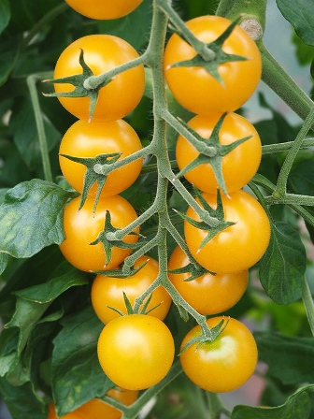 | Раннеспелый сорт. Растение индерминантное, высотой более 150 см, среднеоблиственное. Кисть сложная, содержит 15-20 томатов, массой 15-20 гр. Плоды золотисто-желтые, округлые, плотные, очень сладкие. | 50,00
Томат | Всем на зависть | 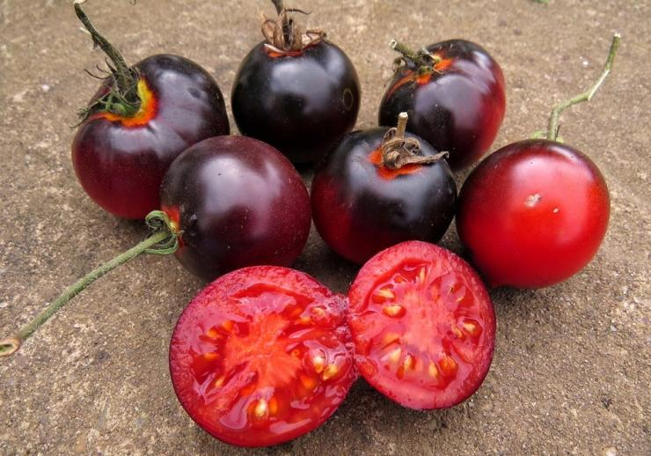 | Раннеспелый, индетерминантный гибрид для закрытого грунта. Кусты малолиственные, компактные и больше растут в высоту, а не в ширину, формировать стоит в 3-4 стебля. Кисть простая, состоящая из 7-10 плодов. Плоды округлые, глянцевые, массой 60-80 г, в начале формирования – зеленого окраса (как и обычные томаты), по мере вызревания он приобретает насыщенный иссиня-чёрно-фиолетовый окрас. Мякоть плотная, вишнёво-красного цвета. | 50,00
Томат | Дамские пальчики | 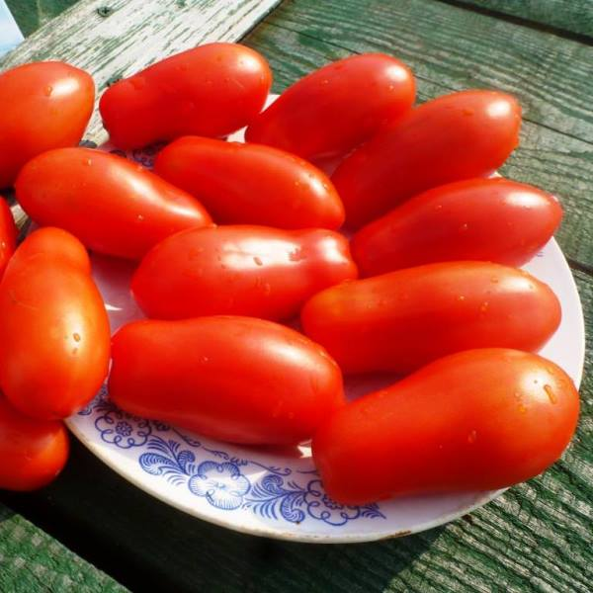 | Среднеспелый сорт. Высотой 50-60см. Плоды удлиненные, насыщенно красного цвета. Средний вес около 70 гр. | 50,00
Томат | Демидов | 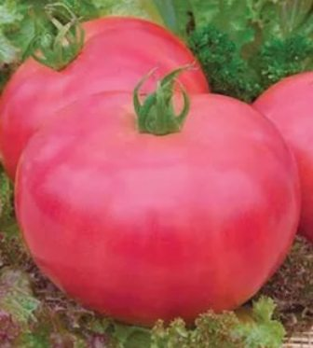 | Раннеспелый сорт. Растение слабо облиственное, высотой 60-64 см. Плоды розового цвета, массой 100-120 гр, округлые, очень сахарные, салатного назначения. | 50,00
Томат | Джина | 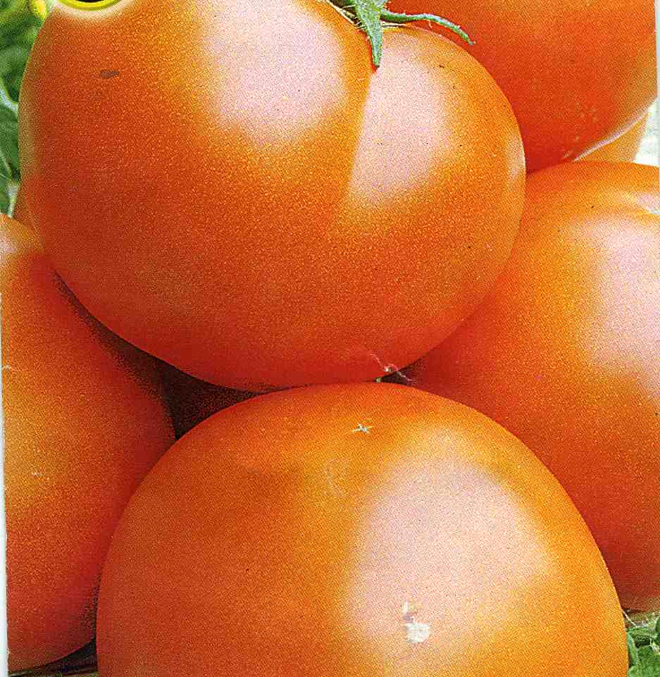 | Среднеспелый сорт. Растение детерминантное. среднерослое 60-100 см высотой. Плоды плоскоокруглые, слаборебристые, оранжево-красного цвета, 3-4 –гнездные. Средняя масса плода 190 гр. | 50,00
Томат | Засолочное чудо | 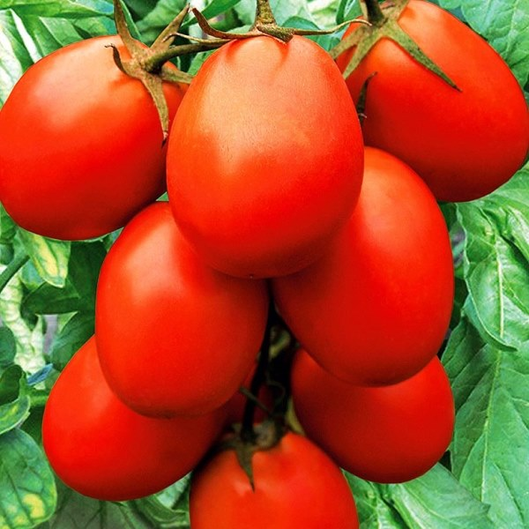 | Ранний сорт. Форма плодов удлиненно-овальная. Плоды достигают массы до 85 гр. Плоды плотные, гладкие, крепкие, красного цвета. Растение низкорослое 40-50 см. Не пасынкуются. | 50,00
Томат | Ирландский ликер | 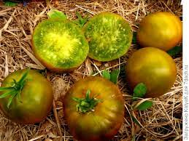 | Среднеранний для выращивания в теплицах. Растение индетерминантное, мощное. Первое соцветие - над 8-9-м листом, в кисти 3-5 плодов. Плоды крупные (200-250 г), выравненные, округло-плоские, мясистые, сахарные. Окраска плодов неярко-зеленая, переходящая по мере созревания в желто-зеленую с еле заметными полосками.  Отличается необычайно сладким вкусом! | 50,00
Томат | Кукла | 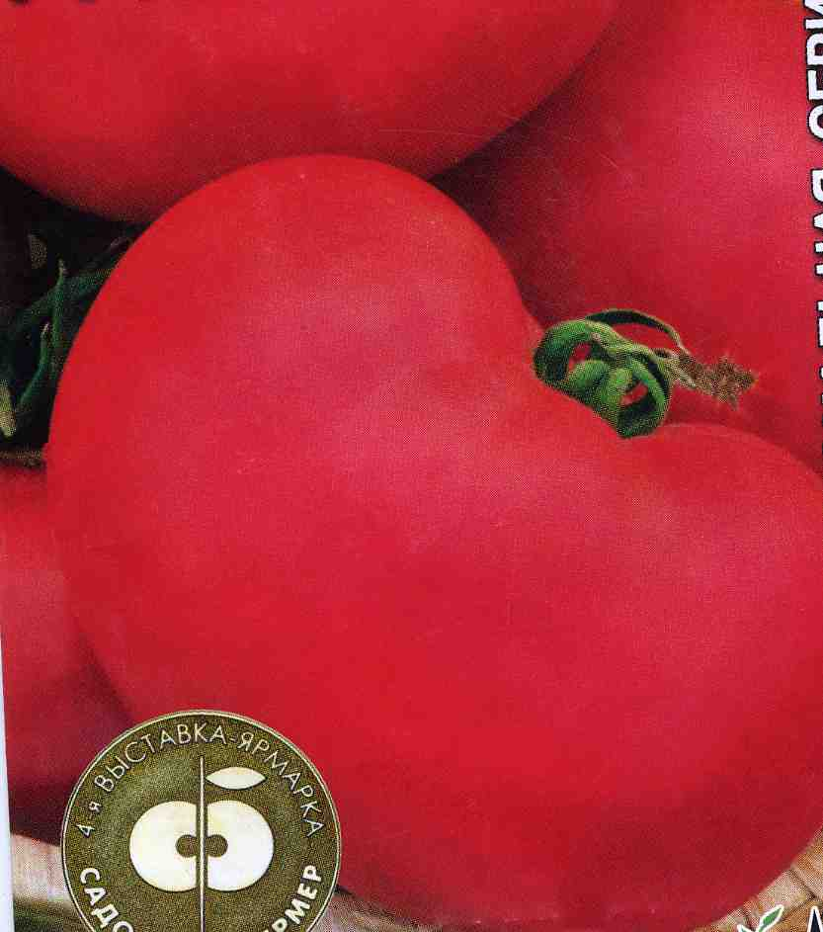 | Очень ранний сорт. Растение детерминантное, высотой 60-70 см. Плоды крупные, округло-плоские, розовые, массой 150-200 г до 400 гр. | 50,00
Томат | Монгольский карлик | 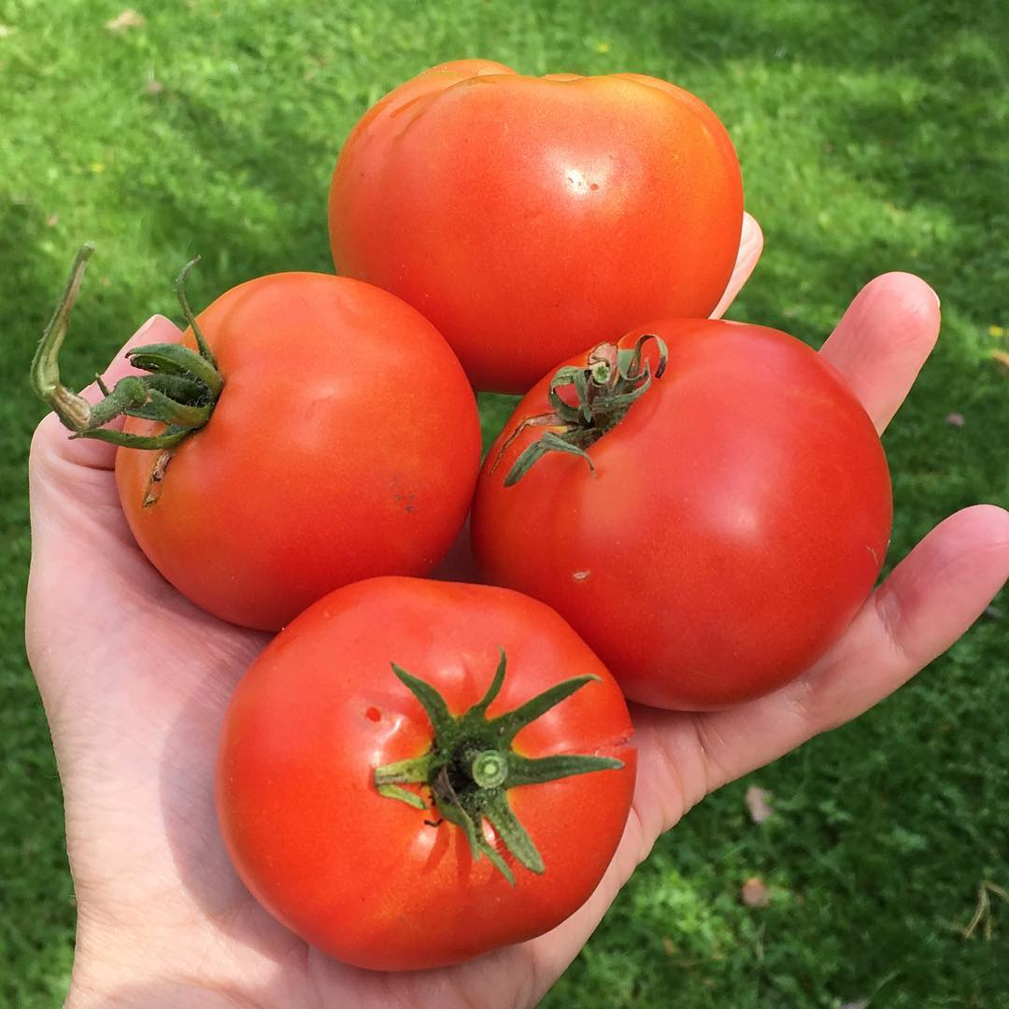 | Высота куста не превышает 30 см. Куст стелиться по земле, образуя новые пасынки. В результате ширина куста может достигать 1 метра и более.  Плоды имеют вес до 200 грамм. Сорт раннеспелый.  Ярко-красные плоды плотные, а внутри сочные. С куста можно собрать до 10 кг качественных помидоров. | 50,00
Томат | Невский | 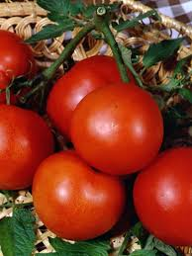 | Раннеспелый сорт. Высотой 25-30 см. Плоды оранжево-красные, 4-6 штук на кисте, круглые, кисло-сладкого вкуса., массой до 60 гр. | 50,00
Томат | Лисичка | 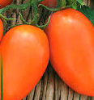 | Скороспелый сорт. Растение до 90-100 см высотой. Плоды ярко-оранжевые, удлиненно-овальные, длиной 4-5 см, массой 100-130 гр, плотные, сладкого вкуса. | 50,00
Томат | Оля | 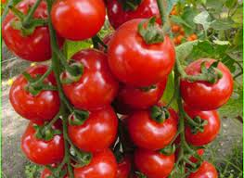 | Ультраскороспелый гибрид для открытого и защищенного грунта. Супердетерминантный, не требует пасынкования. Соцветия закладывает группами по три вместо одного. Растения формируют за счет пасынка из-под каждой группы из 3-х соцветий. На кусте высотой 1,2 м образуется 12-15 кистей. Кисть простая, с 7-9 плодами массой 120-180 г. Вкус отличный, томаты сладкие, сочные. | 50,00
Томат | Пурпурный сахарный | 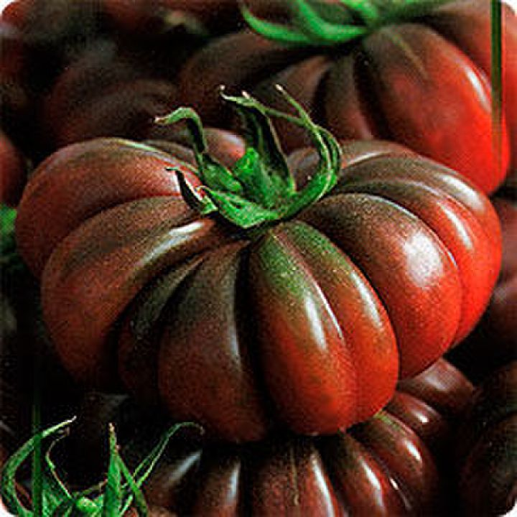 | Среднеспелый. Его кусты индетерминантные, над 9-11 листом развивается первая кисть. В каждой кисти по 4-5 помидоров. Они крупные, до 300 г, плоскоокруглые с выраженной ребристостью, из-за чего кажутся сегментированными, темно-пурпурного цвета. Внутри мало семян. | 50,00
Томат | Сибирский скороспелый | 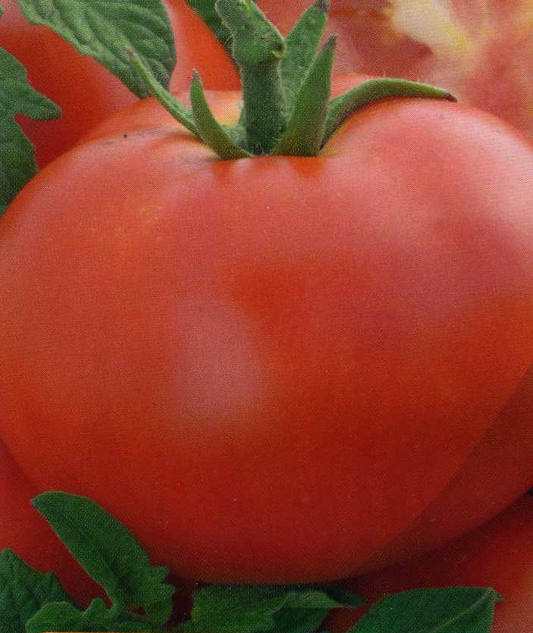 | Раннеспелый сорт. Растение детерминантное, высотой 30-50 см. Плоды плоскоокруглые, слаборебристые, красные, массой 62-114 гр. | 50,00
Томат | Супергигант розовый | 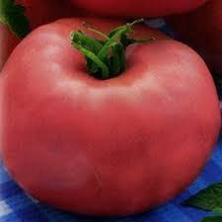 | Среднеранний сорт. Высокие, до 1,5 м. Плоды ярко-розовые, массой до 350 гр, мясистые, ровные, с нежным сахарным вкусом. | 50,00
Томат | Рома | 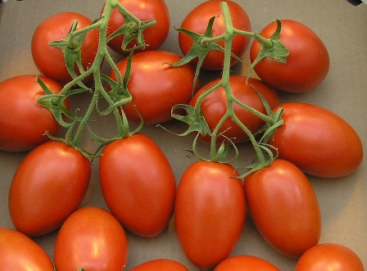 | Среднего срока созревания. Растение детерминантное, высотой 45-60см. Плоды овально-грушевидные, красные, массой 50-75 гр, плотные. Лучший сорт для консервирования и переработки. | 50,00
Томат | Роткэппхен  (красная шапочка) | 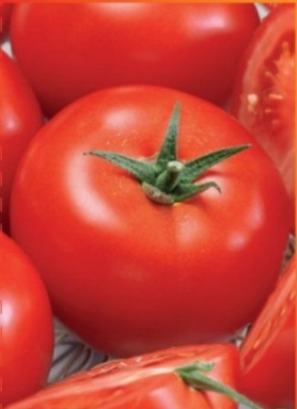 | Раннеспелый сорт, штамбовый. Растение детерминантное. Не требуется пасынкование. Куст компактный, низкорослый, высотой до 40см. Плоды круглой формы, мясистые, массой 50-70гр, красного цвета. | 50,00
Томат | Хурма | 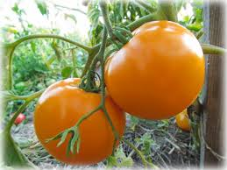 | Среднеранний сорт. Высотой 80-100 см. Плоды ярко-оранжевого цвета массой до 240 гр, мясистые, сладкие. | 50,00
Томат | Чибис | 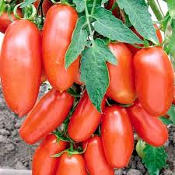 | Скороспелый сорт. Высотой 50-60 см, кисть плотная. Плоды удлиненные 8-10 см, с острым носиком, массой 60-70 гр, ярко-красного цвета. | 50,00
Тыква | Голосеменная | 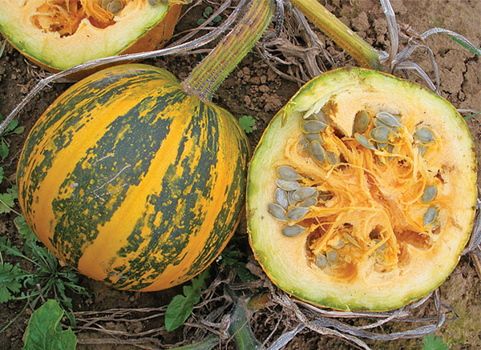 | Кора твердая, но тонкая. Зрелая – темно-зеленая в мелкую бело-желтую крапинку. | 40,00
Тыква | Геракл | 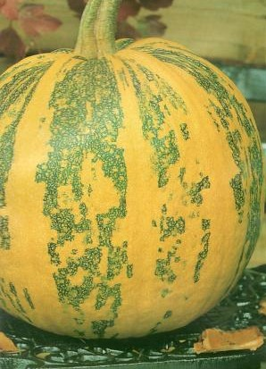 | Сорт среднеспелый. Плоды средне сплюснутые, оранжевые с яркими зелеными полосками. Мякоть оранжевая, сочная и сладкая. Массой плода 10-15 кг. | 40,00
Тыква | Дюшес | 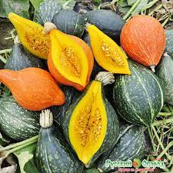 | Раннеспелый гибрид. Оригинальные плоды двух окрасок с плотной нежно-сладкой мякотью изумительного орехового вкуса. Цвет зеленые и оранжевые. | 40,00
Тыква | Тортилла | 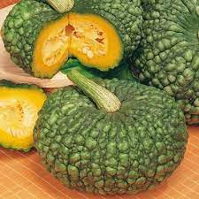 | Среднепоздний сорт. Плоды круглые, плоские, некоторые в форме большого тюрбана, с морщинистой коркой, от серого до сине-зеленого и зеленого цвета, массой 10-12 кг. Мякоть желто-оранжевая, толстая, нежная, сладкая, невероятно вкусная. | 40,00
Тыква | Улыбка | 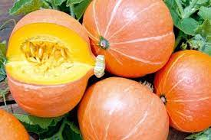 | Ультраскороспелый сорт. Растение кустовое, образует до 6 коротких побегов. На одном растении одновременно формируется до 7 плодов массой 0,5-1,0кг. Плод шаровидный, слегка сплюснутый, слабо сегментированный. Кора средней толщины, мякоть ярко-оранжевая, сладкая, с данным ароматом. | 40,00

